Logo 设计需求
一是是广东省适龄妇女两癌免费筛查项目管理办公室logo
办公室职能如下
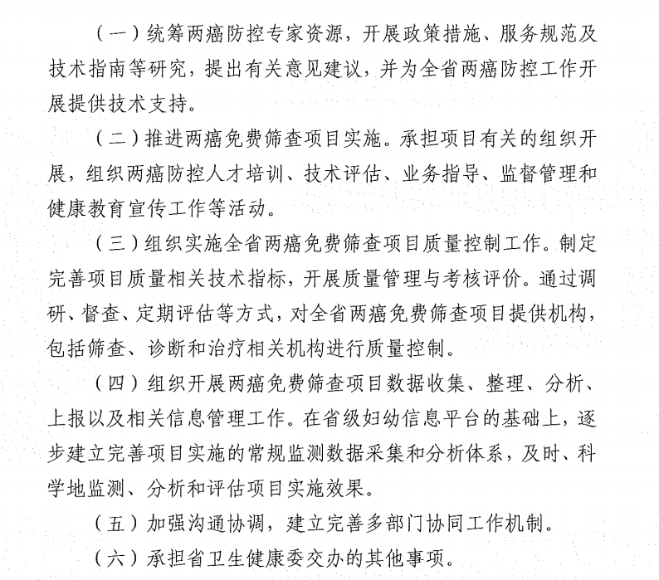
二是40+女性健康中心的LOGO
含义：
全生命周期
全程闭环管理
花样年华
